## Tensorflow Playround 试用报告

### Parameter

Learing rate学习率:0.00001-10

Activation激活函数:ReLU,Tanh,Sigmoid,Linear

正则化损失：L1,L2

正则化率：0.001-10

问题类型：分类/回归

hidden layers：可以增减神经网络层数和神经元个数。

Noise: 对数据集增加扰动噪声

Batch size：同时计算梯度个数

Ratio of Training to test data: 训练集与测试集的比例

实验

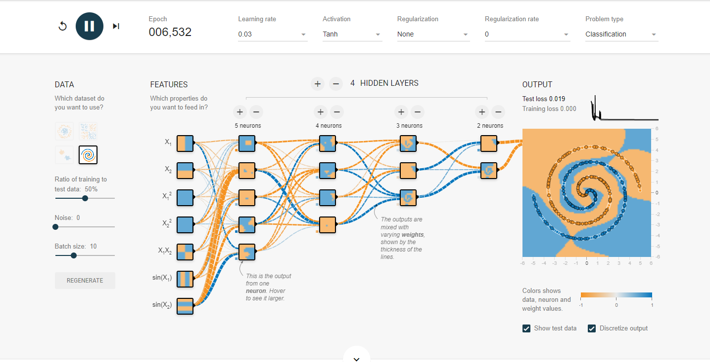  
 图1 TensorFlowPlayGround试用界面

一般情况下神经网络层数越多效果越好。

激活函数一般选取非线性激活函数。

## LeNet-5 识别数字

### 数据集

MINIST 手写数字数据集

下载地址：http://yann.lecun.com/exdb/mnist/

### 网络结构

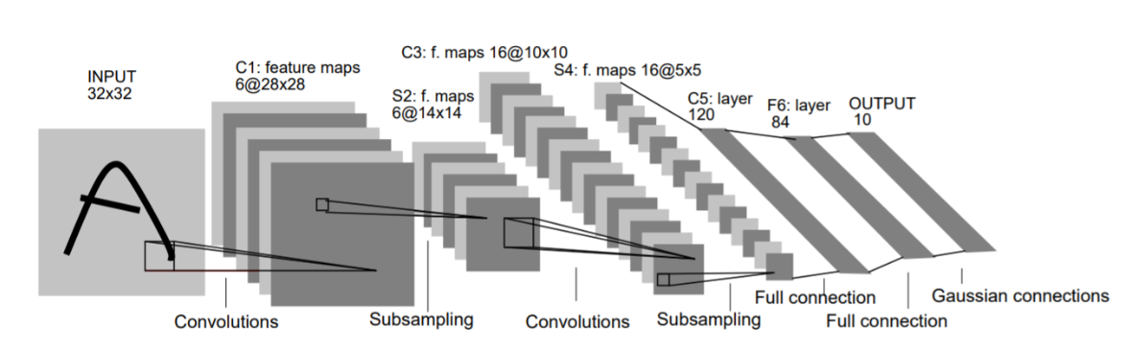

图2 LeNet-5 网络结构

LeNet-5虽然是早期提出的一个小网络，但是却包含了深度学习卷积神经网络的基本模块：卷积层、池化层和全连接层。如图1所示，LeNet-5一共包含7层（输入层不作为网络结构），分别由2个卷积层、2个池化层和3个连接层组成，其中下采样层和全连接层的核尺寸分别代表采样范围和连接矩阵的尺寸。

模型特性

1）卷积网络使用一个3层的序列组合：卷积、下采样（池化）、非线性映射（LeNet-5最重要的特性，奠定了目前深层卷积网络的基础）。

2）使用卷积提取空间特征。

3）使用映射的空间均值进行下采样。

4）使用tanh或sigmoid进行非线性映射。

5）多层神经网络（MLP）作为最终的分类器。

6）层间的稀疏连接矩阵以避免巨大的计算开销。

### 实验结果

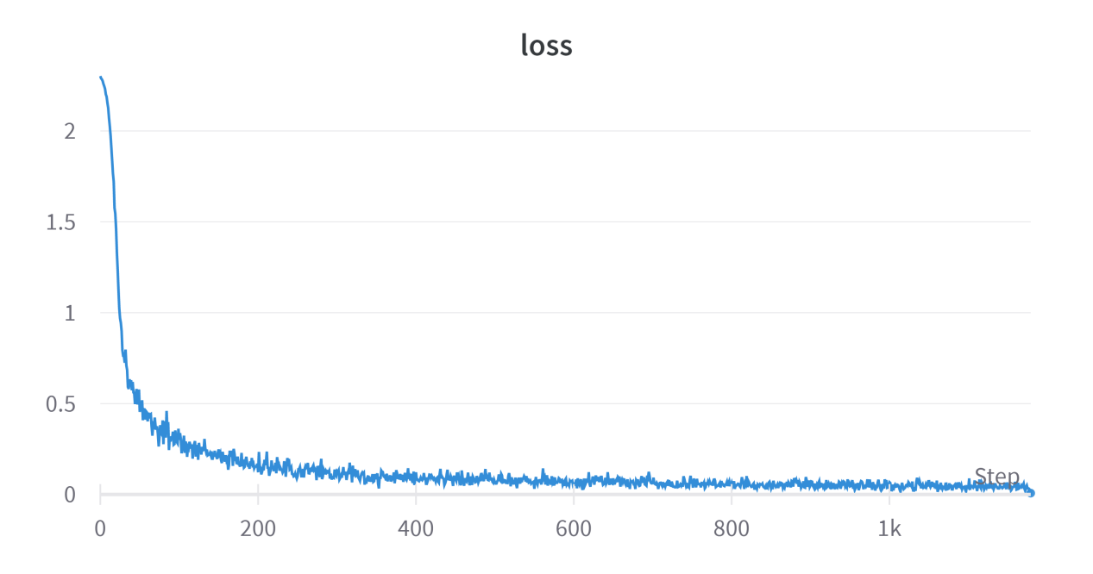  
图3 训练损失曲线  
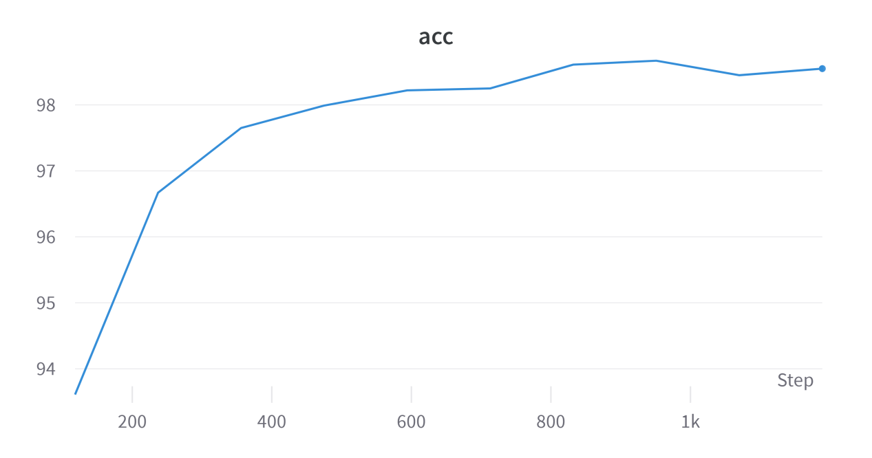  
图4训练准确率曲线

可以从图4看出，LeNet 只需要仅仅1k步训练，就能达到高达98%的准确率，对于手写字数字任务效果非常卓越。